**SLOVENŠČINA – 6. b 20. 4. 2020**

Spet je ponedeljek! Verjamem, da spočiti in polni energije. ☺ ☺

Prejšnji teden smo spoznali Krjavlja, njegovega avtorja Josipa Jurčiča in se popeljali na Muljavo in v Stično.

Sedaj si pa natančno oglej spodnjo sliko.

Ali veš, kdo je na sliki? Sta zelo znana književna junaka. Kako jima je ime?

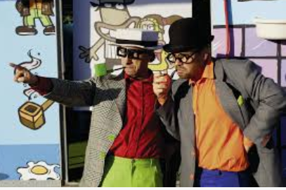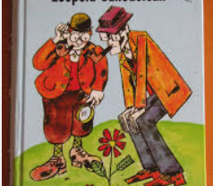

Bravo, če si ugotovil!

Če nisi, naj ti zaupam, da sta to Naočnik in Očalnik.

Ali veš, kaj počneta, oz. s čim se ukvarjata?

Če si ugotovil njuno ime, potem tudi veš, da sta detektiva.

Razmisli, kaj vse raziskujejo detektivi? Ali raziskujejo tudi vesolje?

Naočnik in Očalnik sta posebna detektiva, ki se ukvarjata tudi z vprašanji o vesolju.

In danes boš skupaj z Naočnikom in Očalnikom raziskoval, kaj se začne dogajati, če pridejo na Zemljo Nezemljani.

Prebral boš odlomek povesti **Stopinje v zraku**, delo slovenskega pisatelja **Leopolda Suhodolčana.**

V berilu poišči besedilo s tem naslovom (v mojem berilu je na str. 54) in ga PREBERI.

Ker je besedilo dolgo, ga boš danes samo prebral (mogoče ga boš moral 2x) in v zvezek napisal naslov: **Leopold Suhodolčan: Stopinje v zraku**

Naprej boš delal jutri ☺

Če imaš težave, vprašanja, bom na voljo za dodatno razlago vsak dan od ponedeljka do četrtka, med 11.00 in 11.30 uro na spodnji povezavi.

Join the meeting: <https://vid.arnes.si/oskbsljzupan>